关注企业号查询新生服务
一、使用微信扫一扫功能扫描“中央团校企业号”二维码进行关注，二维码如下：
二、关注后，进入中央团校企业号“移动校园小助手”菜单，点击蓝色“关注身份验证”图片，如下图所示：
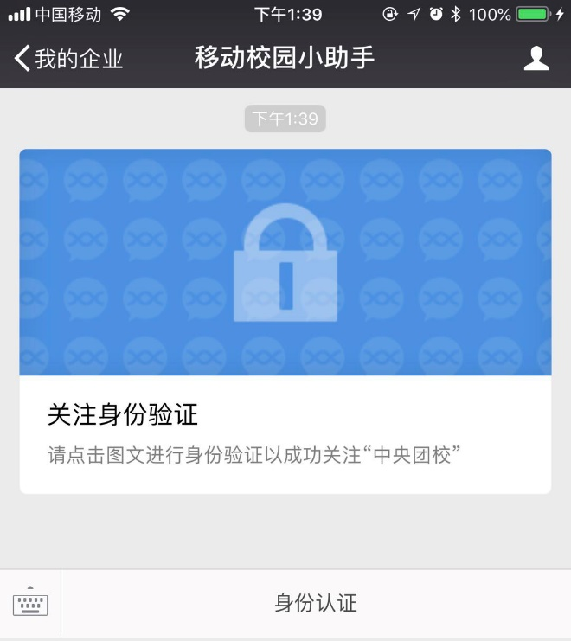
三、请输入报名时的手机号进行身份验证，然后点击“下一步”按钮：
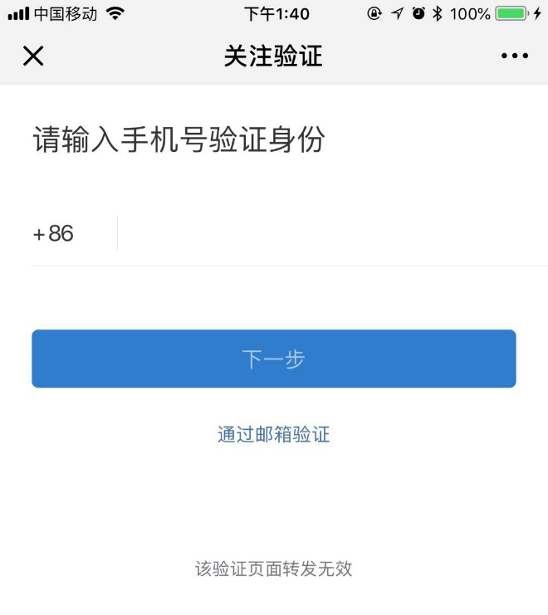
四、手机号验证成功后，系统会给出欢迎提示（如下图左侧显示），点击“下一步”按钮，输入数字校园用户名和密码完成认证：用户名为学号，初始密码为身份证号码倒数第7位至倒数第2位数字。
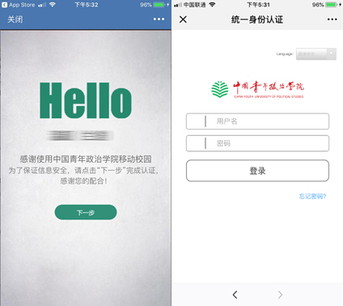
五、关注成功后，点击“新生服务”菜单，查询相关信息。

